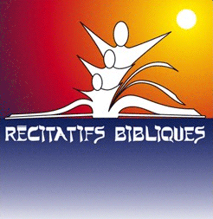
Ressourcement des leaders
Sherbrooke 2015

Jésus annonce ses couleurs...
Et moi, quelle est la couleur
de ma mission ?
Mc 1, 12-15
« Et aussitôt l'Esprit le pousse au désert...»

Dates 28-29-30 août 2015

Horaire vendredi 19h30 à 21h00 (arrivée à 19h00)
samedi 9h à 17h
dimanche 9h à 13h30

Lieu Chalet des sœurs du Sacré-Cœur de Jésus,
1045 Chemin de la Montagne, Johnville, Qc 819.562.4183

Frais de session
60 $ Payable en vous inscrivant par la poste ou en arrivant sur place.

Apportez votre lunch

Formulaire d’inscription à imprimer et poster à :
Luc Labrecque, 145 Rue du Pin-Solitaire,
Sherbrooke, Qc, J1A 1S6
Tel. : 819.571.1724
Courriel : oikosevangelisation@gmail.com

----------------------------------------------------------------------------------------------------------------------------------------------------------FORMULAIRE D’INSCRIPTION
Camp des leaders 28-29-30 août 2015

NOM :......................................................................................TÉLÉPHONE : ..........................................................................

ADRESSE AVEC CODE POSTAL : ..................................................................................................................…………

........................................................................................................................................................................…………………......

ADRESSE COURRIEL : …………………………………………………………………………………………………………

 J’inclus 60 $ d’inscription au nom de Récitatif Biblique
 J’ai besoin d’hébergement
 J’ai déjà fait du récitatif biblique
 Je n’ai jamais fait de récitatif biblique

